# 輸入內容：

自動顯示不需輸入

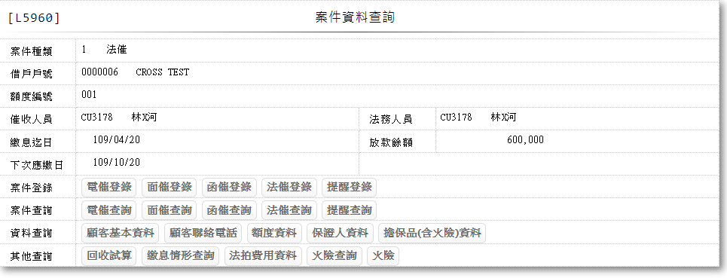

# 輸出內容：

無